D:\подтверждение 2016\Bioremed.conf (1).tif

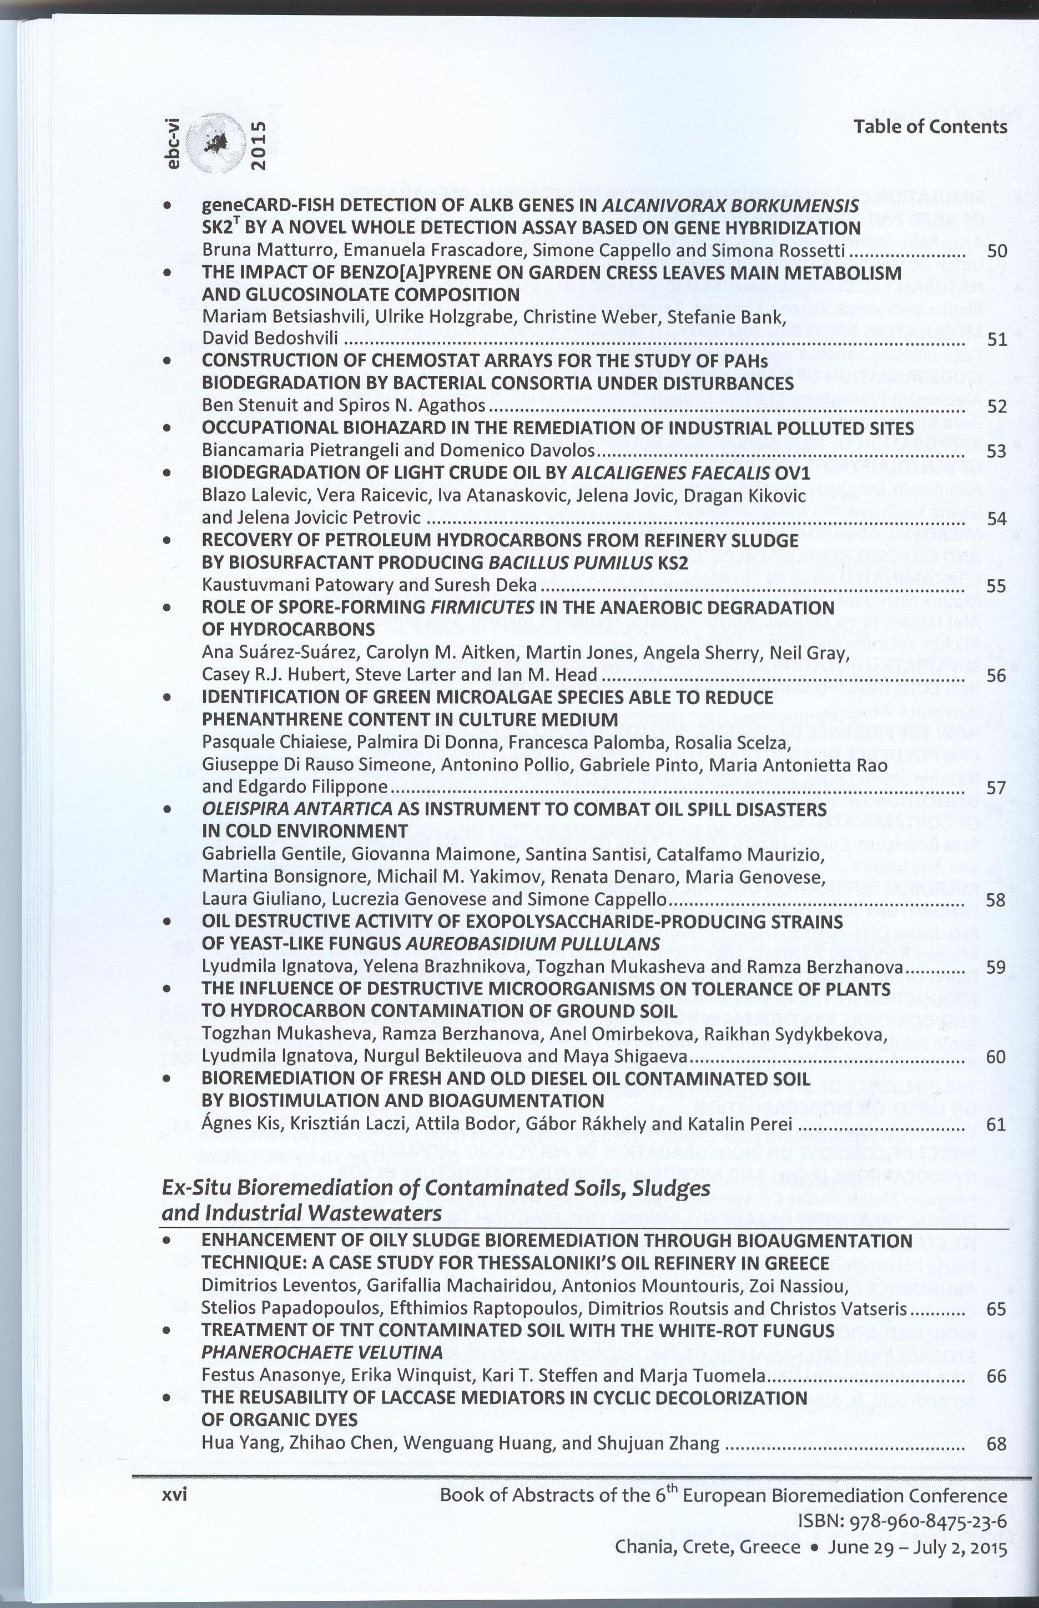

D:\подтверждение 2016\Bioremed.conf (3).tif